INSTRUCTIVO

TRASPASO DIGITAL
DE GOBIERNO
AÑO 2021

MINISTERIO SECRETARÍA GENERAL DE LA PRESIDENCIA
Todas las secciones que se detallan a continuación se deben informar a través de una plataforma digital que se dispondrá para estos efectos; traspaso.digital.gob.cl , para acceder a ella, las contrapartes designadas deberán ingresar utilizando su Clave Única, claveunica.gob.cl .
- Área Programática y de Gestión
Entregar los contenidos relevantes sobre la gestión ministerial, sus compromisos, metas, programas y proyectos terminados o en ejecución.
Indicar link a “Marco normativo aplicable”, transparencia activa, web del Servicio.
https://www.portaltransparencia.cl/PortalPdT/directorio-de-organismos-regulados/?org=AO040&pagina=34150461
- Ley orgánica institucional.

Indicar link a formulario A1, “Definiciones estratégicas” en sitio web DIPRES.

http://www.dipres.cl/597/articles-260958_doc_pdf.pdf

- Misión institucional y objetivos estratégicos 2022.

Indicar link a “Diagrama de la estructura orgánica” en transparencia activa, web del Servicio
https://www.portaltransparencia.cl/PortalPdT/documents/10179/62801/organigrama.png_1557938522137/b152930b-eaa7-49db-b78d-703c126f7eb3
- Organigrama institucional.

Indicar link a banner Compromisos de Gestión Institucional, página web institucional.
https://www.portaltransparencia.cl/PortalPdT/directorio-de-organismos-regulados/?org=AO001&pagina=59420161

- Cumplimiento de objetivos institucionales.

- Programas y/o proyectos en preparación.
N° | Nombre programa/proyecto | Monto estimado a ejecutar (en miles de pesos) | Etapa de ejecución
1 | Estudio Investigación Ergonómica de  Cargadores y Bodegueros del Sistema Franco de Iquique | M$ 88.105 | A la espera de Asignación Presupuestaria del GORE Tarapacá
2 | Reposición de Equipos de Equipos de Laboratorio de Salud Pública de la Región de Tarapacá | M$ 88.023 | Reingreso GORE , para evaluación
3 | Construcción Laboratorio Salud Pública de la Región de Tarapacá | M$ 4.038.319 | En Licitación Pública

N° | Nombre programa/proyecto | Monto estimado a ejecutar (en miles de pesos) | Etapa de ejecución
 | NO Hay a la Fecha
- Programas y/o proyectos en ejecución.

- Si corresponde, los comités interministeriales que participa el ministerio. NO APLICA A LA SEREMI
N° | Nombre comité | Calidad en la que participa

- Documentos publicados relativos a estrategias, estudios, políticas o planes de mediano o largo plazo.
N° | Nombre publicación | Link a publicación
 | NO HAY PUBLICACIONES

- Compromisos internacionales y/o participaciones comprometidas en foros internacionales.
N° | Nombre compromiso/participación en foro internacional | Calidad en la que participa (miembro pleno/observador)
 | NO APLICA

Indicar link a ejecución presupuestaria del Servicio en página web de Dipres
- Grado de ejecución presupuestaria 2021. INFORMACION SE LEVANTA DESDE NIVEL CENTRAL

Indicar link a presupuesto aprobado en página web de Dipres
- Presupuesto institucional aprobado para el año 2022. INFORMACIÓN SE LEVANTA DESDE NIVEL CENTRAL.

- Nómina de licitaciones en preparación y pendientes.
N° | Nombre licitación | Estado de la licitación
1  2  3  4  5  6  7 | Licitación de Aseo  Licitación de Vigilancia  Licitación mantención de Vehículos  Licitación de Incineración para Laboratorio  Licitación de Insumos para Laboratorio  Licitación Compra de Servicios Of. Partes  Licitación Compra de Servicios Laboratorio | Pendiente año 2022  Pendiente año 2022  Pendiente año 2022  Pendiente año 2022  Pendiente año 2022  Publicada 09-02-2022  Publicada 09-02-2022

- Balance de logros en objetivos estratégicos y acciones del período 2018 – 2022 y experiencias relevantes de gestión.
Los compromisos de gestión se definen como un acuerdo celebrado a nivel institucional, colectivo, grupal y/o individual, en el cual se asignan recursos como contrapartida del cumplimiento de metas vinculadas a objetivos de mejora de la gestión que redunden en un mejor cumplimiento y logro de objetivos estratégicos.

Existen los Convenios de Desempeño Colectivos (CDC) y Programa de Mejoramiento a la Gestión (PMG), en la Subsecretaria de Salud Pública en donde todas las SEREMI del país deben de dar cumplimiento cada Año.

Metas de Desempeño Colectivo 2018

METAS | NOMBRE INDICADOR | RESULTADOS
Aportar al cumplimiento progresivo de las Objetivos Sanitarios de la Década 2011-2020, a través de la elaboración, ejecución y monitoreo del Plan Operativo de la Estrategia Nacional de Salud (ENS) en torno a los Resultados Inmediatos establecidos en los Lineamientos temáticos. | Porcentaje de reportes del plan operativo 2018 aprobados por el Departamento de Estrategia Nacional de Salud. | 99.7 %  (3.99/4)
Cautelar el cumplimiento de las normativas ministeriales respecto al proceso de vinculación de personas VIH (+) a red de atención. | Porcentaje de informes de avance del proceso de vinculación de personas VIH (+) a red de atención. | 100%  ( 4/4)
Resguardar la logística de los productos del Programa Nacional de Inmunizaciones a través del control de stock de cámaras de frío. | Porcentaje de informes regionales de control de stock de cámaras de frío. | 100 %  ( 4/4 )
Cautelar el cumplimiento de las normativas ministeriales vinculadas a las auditorías de muerte materna (hasta 42 días postparto) y auditorías de muerte neonatal | Porcentaje de informes de muertes maternas y muertes neonatales informadas al nivel central, que efectivamente cuenten con auditorías ingresadas en plataforma DEIS durante el periodo establecido y según corresponda. | 87.49 %  (7/8)
Monitoreo de ingresos y recaudaciones operacionales que permita cuadrar los ingresos por venta en SIGFE, con los registrados en Sistema de Recaudación más los realizados de forma manual. | Porcentaje de informes de cuadratura aprobados en el año 2018 sobre los programados. | 100 %  ( 8/11 )
Informes mensuales de Discapacidad certificados por el Depto. de la Coordinación Nacional de las COMPIN. | Porcentaje de Informes de Gestión de Discapacidad Mensual cumplidos en el período t sobre comprometidos. | 100 %  (11/11)
Intervenir entornos saludables en base a las estrategias Establecimientos Educacionales Promotores de la Salud (EEPS), Modelo de gestión intersectorial de Aulas del Bienestar y Lugares de Trabajo Promotores de la Salud (LTPS) desarrollando la línea de Bienestar Docente. | Porcentaje de informes de las estrategias de intervención a establecimientos educacionales y lugares de trabajo. | 100 %  (2/2)
Elaborar e implementar Plan de Trabajo Regional de Salud en Todas las Políticas. | Porcentaje de etapas cumplidas del plan de trabajo regional de Salud en Todas las Políticas. | 100 %  (3/3)

Resultado Global CDC 2018 = 98 %, considerando el tramo se asegura en un 100% la asignación especial (Bono del Articulo Nº 5 de la ley 19.490).

Metas de Desempeño Colectivo 2019

METAS | NOMBRE INDICADOR | RESULTADOS
Elaborar, ejecutar y monitorear el Plan Operativo de la Estrategia Nacional de Salud (ENS) en torno a los resultados Inmediatos establecidos en los Lineamientos temáticos. | Porcentaje de reportes del plan operativo 2019 aprobados por el Departamento de Estrategia Nacional de Salud. | 100 %  (4/4)
Cautelar el cumplimiento de las normativas ministeriales respecto al proceso de vinculación de personas VIH (+) a red de atención | Porcentaje de informes de avance del proceso de vinculación de personas VIH (+) a red de atención. | 100 %  ( 4/4 )
Implementar Programa de revitalización de Elige Vivir Sano a nivel Regional. | Porcentaje de etapas cumplidas de la implementación del programa Elige Vivir Sano en el año 2019. | 100 %  ( 3/3)
Mantener el cumplimiento de los procesos comprometidos en el Sistema de Gestión de Calidad de la Subsecretaría de Salud Pública. | Porcentaje de hitos ejecutados para la mantención del Sistema de Gestión de Calidad en el año 2019. | 100 %  (4/5)
Actualización de Inventarios y Activos Fijos en las dependencias de la Secretaría Regional Ministerial de Salud. | Porcentaje de hitos ejecutados para la actualización de Inventario y Activo Fijo en el año t. | 75 %  ( 3/3 )
Dotar a los funcionarios fiscalizadores de las habilidades necesarias para poder realizar fiscalizaciones con enfoque de riesgos. | Porcentaje de inducciones realizadas a funcionarios fiscalizadores en el año t. | 100 %  ( 12/12 )
Actualización del Diagnóstico de Salud Regional. | Porcentaje de etapas cumplidas para contar con un Diagnóstico Actualizado de Salud Regional en el año t. | 100 %  ( 3/3 )
Desarrollo de programa de fiscalización integral a ELEAM con el propósito de aplicar las pauta de fiscalización oficial del MINSAL y verificar el cumplimiento de los requisitos de autorización sanitaria del DS 14/2010. | Porcentaje de Fiscalizaciones integradas a Establecimientos de Larga Estadía para Adultos Mayores (ELEAM) en el año t. | 100 %  (3/3)

Resultado Global CDC 2019 = 97.5%, considerando el tramo se asegura en un 100% la asignación especial (Bono del Articulo Nº 5 de la ley 19.490).
Metas de Desempeño Colectivo 2020

METAS | NOMBRE INDICADOR | RESULTADOS
Elaborar, ejecutar y monitorear el Plan Operativo de la Estrategia Nacional de Salud (ENS) y generar un análisis crítico en torno a los resultados establecidos en la década 2011-2020. | Porcentaje de reportes del plan operativo 2020 aprobados por el Departamento de Estrategia Nacional de Salud. | 100 %  ( 3/ 3 )
Cautelar el avance y cumplimiento de las normativas y metas ministeriales respecto del proceso de vinculación de personas VIH (+) a la atención clínica. | Porcentaje de personas vinculadas a la atención clínica en el Sistema Público en base al número de personas VIH (+), informadas de su serologia. | 100%  (93/97)
Contribuir al proceso de digitalización de trámites, a través del cumplimiento de hitos definidos por el Nivel Central. | Porcentaje de hitos comprometidos en el proceso de Digitalización de, trámites de MIDAS del MINSAL. | 100 %  (3/3 )
Mantener el cumplimiento de los procesos comprometidos en el Sistema de Gestión de Calidad de la Subsecretaria de Salud Pública. | Porcentaje de hitos ejecutados para la mantención del Sistema de Gestión de Calidad en el año 2020. | 100 %  ( 5/5 )
Actualización de inventarios y activos fijos (no incluye intangible) en la Secretaria Regional Ministerial de Salud. | Porcentaje de hitos ejecutados para la actualizaci6n de inventario y activo fijo en el ano t. | 100 %  (3/3)
Realización de Planes de Evacuación, en dependencia de la SEREMI de Salud de Tarapacá. | Porcentaje de Simulacros realizados en dependencias de la SEREMI de Salud. | 100 %  (6/6)
Realización de Jornadas de Difusión de la Licencia Médica Electrónica a prestadores y empleadores en la Región de Tarapacá. | Porcentaje de jornadas de difusión Licencia Médica Electrónica con Énfasis en Licencia Médica Semifull. | 100 %  ( 188/100 )
Realización de Reuniones Técnicas al personal del Área de Rentas y Fomento Productivo de las Municipalidades de la Región de Tarapacá. | Porcentaje de Reuniones Técnicas realizadas al personal del área de Rentas y Fomento Productivo de las Municipalidades de la Región de Tarapacá. | 100 %  (5/7)

Resultado Global CDC 2020 = 100%, se asegura en un 100% la asignación especial (Bono del Articulo Nº 5 de la ley 19.490).

Metas de Desempeño Colectivo 2021

METAS | NOMBRE INDICADOR | RESULTADOS
Elaborar, ejecutar y monitorear el Plan Operativo de la Estrategia Nacional de Salud (ENS) y generar información base para la formulación de los Objetivos 2021-2030. | Porcentaje de reportes del plan operativo 2021 aprobados por el Departamento de Estrategia Nacional de Salud. | 100 %  ( 4/4 )
Cautelar el avance y cumplimiento de las normativas y metas ministeriales respecto del proceso de vinculación de personas VIH (+) a la atención clínica. | Porcentaje de personas informadas y vinculadas a la atención clínica en el Sistema Público en base al número de personas VIH (+) confirmadas por el Instituto de Salud Pública. | 100 %  ( 119/128= 93% )
Contribuir al proceso de digitalización de trámites, a través del cumplimiento de hitos definidos por el Nivel Central. | Porcentaje de etapas ejecutadas respecto al proceso de Digitalización de trámites de MIDAS del MINSAL. | 93%  ( 2,8/3)
Mantener el cumplimiento de los procesos comprometidos en el Sistema de Gestión de Calidad de la Subsecretaría de Salud Pública. | Porcentaje de hitos ejecutados para la mantención del Sistema de Gestión de Calidad en el año 2021. | 100 %  (5/5)
Actualización de inventarios y activos fijos (no incluye intangible) en la Secretaría Regional Ministerial de Salud. | Porcentaje de hitos ejecutados para la actualización de inventario y activo fijo en el año t. | 100 %  ( 3/3 )
Realización de Simulacros de Emergencia en dependencia de la SEREMI de Salud de Tarapacá. | Porcentaje de Simulacros realizados en dependencias de la SEREMI de Salud. | 100 %  ( 6/6 )
Conformación de reuniones de trabajo del sistema de calificación y certificación de discapacidad en Red. | Conformación mesa de trabajo de la red asistencial y fortalecimiento del Sistema de Calificación y Certificación de Discapacidad en Red con IVADEC- CIF – Ley 20.422. | 100 %  (4/ 4)

Resultado Global CDC 2021 = 99.3%, considerando el tramo se asegura en un 100% la asignación especial (Bono del Articulo Nº 5 de la ley 19.490).

Metas de Desempeño Colectivo 2022
(Metas en Desarrollo)

METAS | NOMBRE INDICADOR | PONDERACIÓN
Elaborar adecuación regional Plan Nacional de Salud y preparación para la planificación operativa 2023. | Porcentaje de cortes aprobados por el Departamento de Estrategia Nacional de Salud. | 15 %
Cautelar el avance y cumplimiento de las normativas y metas ministeriales respecto del proceso de vinculación de personas VIH (+) a la atención clínica. | Porcentaje de personas informadas y vinculadas a la atención clínica en el Sistema Público respecto al número de personas VIH (+) informadas en el año t. | 15 %
Mantener el cumplimiento de los procesos comprometidos en el Sistema de Gestión de Calidad de la Subsecretaría de Salud Pública. | Porcentaje de hitos ejecutados para la mantención del Sistema de Gestión de Calidad en el año t. | 15%
Actualización de Inventarios y activos fijos (no incluye intangibles) incorporando laboratorios y nuevas edificaciones en la Secretarías Regionales Ministeriales de Salud. | Porcentaje de hitos ejecutados para la actualización de inventario y activo fijo en el año t. | 15%
Orientar sobre las normativas sanitarias vigentes al personal del área de Rentas y/o Fomento Productivo de las Municipalidades con mayor demanda de trámites en la Seremi de Salud de la Región de Tarapacá. | Porcentaje de Reuniones Técnicas realizadas al personal del área de Rentas y/o Fomento Productivo de las Municipalidades con mayor demanda de tramites en la Seremi de Salud de la Región de Tarapacá. | 15%
Realizar Fiscalización a los sistemas de Agua Potable Rural (APR) de la Región de Tarapacá durante el año 2022. | Porcentaje de APRs con vigilancia ejecutada en el año t. de la Región de Tarapacá. | 15 %
Confeccionar y Difundir del Plan de Trabajo del Comité de Desarrollo de Persona y Buenas Prácticas Laborales. | Porcentaje de Cumplimientos de Hitos en el año 2022. | 10 %

PROGRAMA DE MEJORAMIENTO A LA GESTIÓN

Nombre del Indicador | 2018 | 2019 | 2020 | 2021 | 2022
Porcentaje de personas de grupos de riesgo vacunadas contra la influenza durante el año t. | X | X | X
Porcentajes de brotes de enfermedades transmitidas por los alimentos (ETA), investigados por la SEREMIS de Salud en el año t. | X | X | X
Cobertura de Fiscalización en el año t. |  | X | X
Porcentaje de unidades /entidades fiscalizadas con hallazgos resueltos en año t. |  | X
Tasa de accidentabilidad por accidentes del trabajo en el año t. | X | X | X | X | X
Porcentaje de medidas para la igualdad de género del Programa de Trabajo implementadas en el año t. | X | X | X | X | X
Porcentaje de controles de seguridad de la información implementados respecto del total definido en la Norma NCh-ISO 27001, al año t. | X | X | X
Porcentaje de ejecución de Gasto de subtítulos 22 y 29 en el año t, respecto del Presupuesto inicial de Gasto de subtítulos 22 y 29 año t. |  | X |  | X | X
Índice de eficiencia energética. | X | X | X | X | X
Porcentaje de ejecución presupuestaria en el mes de diciembre del año t respecto a la ejecución del gasto total del año t. |  | X
Porcentaje de casos con contactos de enfermedad meningocócica tratados oportunamente(Primeras 24 Horas) desde la notificación del establecimiento de salud a la SEREMI, durante el año t. | X | X | X
Tiempo promedio de trámites finalizados. |  | X | X
Porcentaje de reclamos respondidos respecto de los reclamos recibidos en año t. |  | X | X | X | X
Porcentaje de satisfacción neta con los servicios recibidos de la Institución | X | X | X | X | X
Porcentaje de trámites digitalizados con registro de transacciones al año t respecto del total de trámites identificados en el Registro Nacional de Trámites del año t-1. | X | X | X | X | X
Solicitud de Acceso a la Información Pública. | X | X | X | X | X
Licitación sin oferente. | X |  | X
Porcentaje de actividades de capacitación con compromiso de evaluación de transferencia en el puesto de trabajo realizadas en el año t. | X
Porcentaje de iniciativas de descentralización y desconcentración implementadas en el año t | X
Porcentaje de compromisos de Auditorías implementados en el año t. | X
Porcentaje de licencias médicas de pago directo sin peritaje liquidadas en igual o menos de 25 días. | X
Porcentaje de licencias médicas fiscalizadas en 5 componentes relevantes, respecto del total de las licencias médicas tramitadas. | X
Índice de pesquisa de Tuberculosis, durante el año t. | X
Informe de Dotación de Personal. |  |  |  | X | X
Desviación montos de contratos de infraestructura. |  |  |  | X | X
Licitación con 2 o menos oferentes. |  |  |  | X | X
AÑOS | 2018 | 2019 | 2020 | 2021 | 2022
RESULTADO FINAL | 96.14% | 99.00 % | 99.2 % | 100 % | En desarrollo

Área de Personal
Indicar link a dotación de personal, transparencia activa, web del Servicio.
https://www.portaltransparencia.cl/PortalPdT/directorio-de-organismos-regulados/?org=AO040
PUNTO Nº 4 PERSONAL Y REMUNERACIONES
- Dotación del personal del Servicio

- Personal en comisión de servicio, señalando quién está en otros servicios y quiénes son de otros servicios.
Funcionarios en comisión de servicios
Funcionarios en comisión | N° de personas en la administración central del Estado | N° de personas en otros sectores. | N° de personas en comisión de estudios en el extranjero | TOTAL
Recibidos | 0 | 0 | 0 | 0
Enviados | 0 | 0 | 0 | 0
TOTAL | 0 | 0 | 0 | 0

- Escalafón, ascensos y nombramientos en trámite.
Ascensos y nombramientos en trámite
Planta | N° de cargos en proceso de promoción | N° de cargos en proceso de nombramiento en trámite
Directivos | 0 | 0
Profesionales | 0 | 0
Técnicos | 0 | 0
Administrativos | 0 | 0
Auxiliares | 0 | 0
Cargos vacantes | 0 | 0

Área Financiera
- Nómina de cuentas corrientes de la institución con detalle de sus apoderados.
Funcionarios tenedores de cuentas
N° cuenta corriente | Banco | N° de personas
0130910774-4  0130910852-0  0130910853-8  0130910851-1 | BANCO ESTADO  BANCO ESTADO  BANCO ESTADO  BANCO ESTADO | 3  2  3  2

- Conciliaciones bancarias al 28 de febrero de 2022. (INFORMACIÓN AL 31 DE ENERO DE 2022)

Conciliación de cuentas, resumen
N° cuenta corriente | Saldo contable | Saldo Banco según certificado y cartola | Depósitos u otros no registrados en saldo contable | Giros u otros no registrados en saldo banco | Saldo banco igual a saldo contable
0130910774-4 | 395.136.688 | 424.293.183 | 127.699 | 29.284.194 | 424.293.183
0130910852-0 | 14.231.337 | 14.231.337 | 0 | 0 | 14.231.337
0130910853-8 | 2.785.226 | 2.785.226 | 0 | 0 | 2.785.226

- Nómina de los activos financieros, señalando los documentos por cobrar, inversiones financieras, acciones, entre otros al 28 de febrero de 2022. NO SE REPORTA INFORMACIÓN
Nómina de activos financieros
Nombre | Detalle | Monto | Plazo
Documentos por cobrar
Inversiones financieras
Otros

- Estado de los fondos internos a rendir, indicando el nombre del cuentadante, tipo de fondo interno a rendir, monto autorizado, monto gastado y detalle de lo gastado cuando corresponda. AL 31 DE ENERO DE 2022
Fondos internos a rendir
Fondos internos a rendir | Monto autorizado | Monto gastado | Detalle de lo gastado | Observaciones
Nombre cuentadante 1 | GABRIELA HUT MACEDO | 267.350 | 1.- José Carreño, pago peajes $ 12.600.-  2.- Algo Pizarro, pago peajes $ 15.300.-  3.- Jorge Varela, pago peajes $ 16.000.-  4.- Jorge Varela, pago peajes $ 14.200.-  5.- Gabriel Araya, gastos notaría por finiquitos $ 73.250.- 6.- Oswin Wanderer, gastos notaría legalización contrato Residencias Sanitarias $ 6.000.-  7.- Jetro Contreras, pago peajes $ 3.600.- 8.- Pablo Suárez, pago peajes $ 3.600.-  9.- José Carreño, compra plumillas camioneta KCTP65 $ 13.000.-  10.-José Carreño, pago peajes $ 10.800.- 11.- Javier Aguirre, gastos notaría legalización contratos Residencias $ 9.000.- 12.- Gabriel Araya, gastos x rendir notaría $ 90.000.-
Nombre cuentadante 2
Nombre cuentadante 3
Nombre cuentadante 4

- Copia del último informe de contabilidad gubernamental, remitido a la Contraloría General de la República. INFORMACION LEVANTADA POR NIVEL CENTRAL
Adjuntar informe pdf.

- Nómina de anticipo de fondos concedidos a funcionarios y a proveedores. CORTE AL 31 DE ENERO
 | N° de beneficiarios | Monto
Anticipo concedido a funcionarios | 221 | 52.596.608
Anticipo concedido a proveedores | 90 | 289.205.639
Total | 311 | 341.802.247

IV Área de Inventario
- Registro de bienes muebles e inmuebles
Registro de bienes
Tipo de activo | N° de unidades | Monto M$
Bienes inmuebles en Arriendo mensual (variable) ** | 8 | 49.650.740.-
Mobiliario y otros | 1.000 | Sin información
Máquinas y equipos* | No
Vehículos | 6 | 41.000.000.-
Equipos informáticos | No
Programas informáticos | No
* Incluye equipos COVID pendientes de transferencia a Servicios de Salud

** Detalle Arriendo
Arriendo mensual Edificios Seremi de Salud Tarapacá
Mes de Diciembre 2021
Principal | Monto Documento
6235778-9 ELIZABETH PATRICIA DIAZ ALVAREZ | 2.621.601
70777500-9 UNIVERSIDAD ARTURO PRAT | 23.000.000
7108889-8 ALEXIS KURT LIEBNER GONZALEZ | 2.621.856
76133621-5 INMOBILIARIA E INVERSIONES TARAPACA LTDA | 3.317.855
76300589-5 INMOBILIARIA E INVERSIONES CANEPA LIMITADA | 2.061.995
76579131-6 IMP EXP INMOBILIARIA URBAN NEST LTDA | 2.822.983
9503970-7 ARIEL VIDAL PERALTA | 2.756.250
87125000-6 OLGA ZAGAL DIAZ LTDA Y CIA CPA | 10.448.200
TOTAL | 49.650.740

- Nómina de vehículos propios o entregados en comodato.
Inventario de vehículos
N° | Identificación de la especie | Patente | Condición jurídica (propio, recibido o dado en comodato) | Condición física (bueno, regular, malo) | Monto | Destinación
1 | VEHICULO | CWLT-85 | Propio | MALO | 2.000.000 | FUNCIONARIA
2 | VEHICULO | BSBK-23 | Propio | REGULAR | 7.000.000 | FUNCIONARIA
3 | VEHICULO | GFWV-88 | Propio | REGULAR | 7.000.000 | FUNCIONARIA
4 | VEHICULO | KCTP-65 | Propio | REGULAR | 8.000.000 | FUNCIONARIA
5 | VEHICULO | HPXD-57 | Propio | REGULAR | 8.000.000 | FUNCIONARIA
6 | VEHICULO | FJBP-46 | Propio | MALO | 2.000.000 | FUNCIONARIA

- Nómina de artículos de escritorio, materiales fungibles y especies en stock
Inventario de bodega
Identificación de la especie | N° unidades
Sobre saco oficio blanco | 37
Sobre medio oficio blanco | 32
Sobre ¼ oficio blanco | 40
Sobre americano | 60
Tijera punta roma 14 cm | 10
Marcador permanente color negro | 150
Lápiz pasta BIC color azul | 56
Lápiz pasta BIC color rojo | 62
Lápiz pasta BIC color negro | 55
Carpeta con elástico colores | 50
Carpeta plástica con broche | 30
Funda plástica carta | 40
Carpeta transparente tamaño carta | 56
Carpeta transparente tamaño oficio | 58
Tóner HP 49A | 7
Tóner HP Q 3960A | 5
Tóner HP Q 3972A | 2
Tóner HP Q 3962A | 1
Tóner HP Q 36A | 12
Tóner HP Q 53A | 4
Tóner HP Q 304A | 18
XEROX 3550 | 6

- Nómina de productos para atender emergencias, cuando corresponda, incluido aquellos incorporados para prevenir la pandemia.
Inventario de bodega
Identificación de la especie | N° unidades
Mascarillas | 240 cajas x 50 unid.
Guantes | 70 cajas x 100 unid.
Alcohol gel | 50 unid. 50ml
Pecheras | 400 unid.
buzos | 800 unid.
Protectores faciales | 500 unid.
Cofias | 1000 unid.
Cubrecalzados | 200 unid.

- Nómina de contratos con sus respectivos montos.

Contratos vigentes
Clasificación de contratos | N° de contratos | Monto M$ (mensual)
Mantención de bienes muebles | 0
Mantención de vehículos | 0
Reparación de inmuebles | 0
Seguridad | 1 | $ 182.415.700
Aseo | 1 | $ 4.249.490
Informática | 0
Otros: Laboratorio | 1 (Insumos Químicos) | $ 20.000.000
Otros: Laboratorio | 1 (Materiales de Uso y Consumo) | $20.000.000
Otros: | 126 | $ 370.426.333
Total | 130 | $ 410.426.333

En ítem Otros, se consideran servicios de traslados, alimentación para EST y hospedaje RS, cuyo promedio mensual por la suma de estos servicios es de $ 370.426.333.-

Área Legal
- Estado de tramitación de documentos que deben ser tomados de razón en Contraloría.
Nombre documento
Fecha de ingreso a CGR
Unidad responsable
Breve descripción del documento
NO EXISTEN DOCUMENTOS REPORTADOS

- Proyectos de ley enviados como mensajes desde 2018 actualmente en tramitación.
Proyecto de ley en tramitación | No aplica
N° de boletín
Fecha de ingreso
Estado

- Listado de juicios pendientes
Nómina de juicios pendientes
Materia | N° causa | Año | Tribunal | Sede | Naturaleza | Instancia
Reclamación Judicial | 179 | 2020 | 3° de Letras de Iquique | Civil | Contenciosa | Primera
Reclamación judicial | 393 | 2020 | 2°de Letras de Iquique | Civil | Contenciosa | Primera
Reclamación Judicial | 1853 | 2020 | 3° de Letras de Iquique | Civil | Contenciosa | Primera
Reclamación Judicial | 2783 | 2020 | 3° de Letras de Iquique | Civil | Contenciosa | Primera
Reclamación Judicial | 2995 | 2020 | 3° de Letras de Iquique | Civil | Contenciosa | Primera
Reclamación Judicial | 3007 | 2020 | 1° de Letras de Iquique | Civil | Contenciosa | Primera
Reclamación Judicial | 3232 | 2020 | 2° de Letras de Iquique | Civil | Contenciosa | Primera
Reclamación Judicial | 3237 | 2020 | 3° de Letras de Iquique | Civil | Contenciosa | Primera
Reclamación Judicial | 3247 | 2020 | 1° de Letras de Iquique | Civil | Contenciosa | Primera
Reclamación Judicial | 3249 | 2020 | 1° de Letras de Iquique | Civil | Contenciosa | Primera
Reclamación Judicial | 3265 | 2020 | 1° de Letras de Iquique | Civil | Contenciosa | Primera
Reclamación Judicial | 3266 | 2020 | 1° de Letras de Iquique | Civil | Contenciosa | Primera
Reclamación Judicial | 3966 | 2020 | 3° de Letras de Iquique | Civil | Contenciosa | Primera
Reclamación Judicial | 58 | 2021 | 3° de Letras de Iquique | Civil | Contenciosa | Primera
Indemnización de Perjuicios | 2555 | 2021 | 2° de Letras de Iquique | Civil | Contenciosa | Primera
Tutela de Garantías Fundamentales | 42 | 2021 | Juzgado de Letras del Trabajo de Iquique | Laboral | Contenciosa | Primera
Despido injustificado y anticipado y cobro de indemnizaciones y prestaciones laborales. | 432 | 2021 | Juzgado de Letras del Trabajo de Iquique | Laboral | Contenciosa | Primera

- Listado de sumarios e investigaciones sumarias en desarrollo
Sumarios administrativos e investigaciones sumarias
Tipo (Sumario o Investigación) | N° resolución | Fecha resolución | Estado del proceso
Investigación sumaria | 2.331 | 03/09/2019 | En tramitación
Investigación sumaria | 3.289 | 27/12/2019 | En tramitación
Sumario administrativo | 56 | 13/01/2020 | En tramitación
Sumario administrativo | 17.083 | 14/09/2020 | En tramitación
Investigación sumaria | 5.170 | 11/03/2021 | En tramitación
Investigación sumaria | 6.505 | 26/03/2021 | En tramitación
Investigación sumaria | 30.564 | 20/12/2021 | En tramitación

- Requerimientos de información o respuestas pendientes a organismos contralores (CGR, Consejo para la Transparencia, Ministerio Público, etc.)
Nómina de requerimientos
Institución | Identificación del documento | Fecha del documento | Materia | Estado
CGR | E173852 | 11-01-2022 | Por operativo BAC | En tramitación
CGR | E179180 | 26-01-2022 | Gestión de personas | En tramitación

Área Administrativa
- Listado de documentos numerados y recibidos por la Oficina de Partes al 28 de febrero de 2021, pendientes de contestar.

(Los documentos ingresados se registran en planillas Excel de Oficina de partes, mientras que los oficios de salida se generan por Sistema Cero Papel. Ambos sistemas no se intercomunican. La interrelación se dará cuando se active el sistema Cero Papel en su totalidad.)

- Convenios vigentes que mantenga la Institución.
Indicar link a “Actos con efectos sobre terceros” en transparencia activa, página web del Servicio
https://www.portaltransparencia.cl/PortalPdT/directorio-de-organismos-regulados/?org=AO040

Área de Participación Ciudadana
- Instancias de participación ciudadana generadas por la institución
Indicar link a participación ciudadana, transparencia activa, página web del Servicio.
https://www.portaltransparencia.cl/PortalPdT/directorio-de-organismos-regulados/?org=AO040&pagina=57989123

Área de Auditoría Interna
- Plan Anual de Auditoría año 2022 aprobado por la Dirección del Servicio respectivo
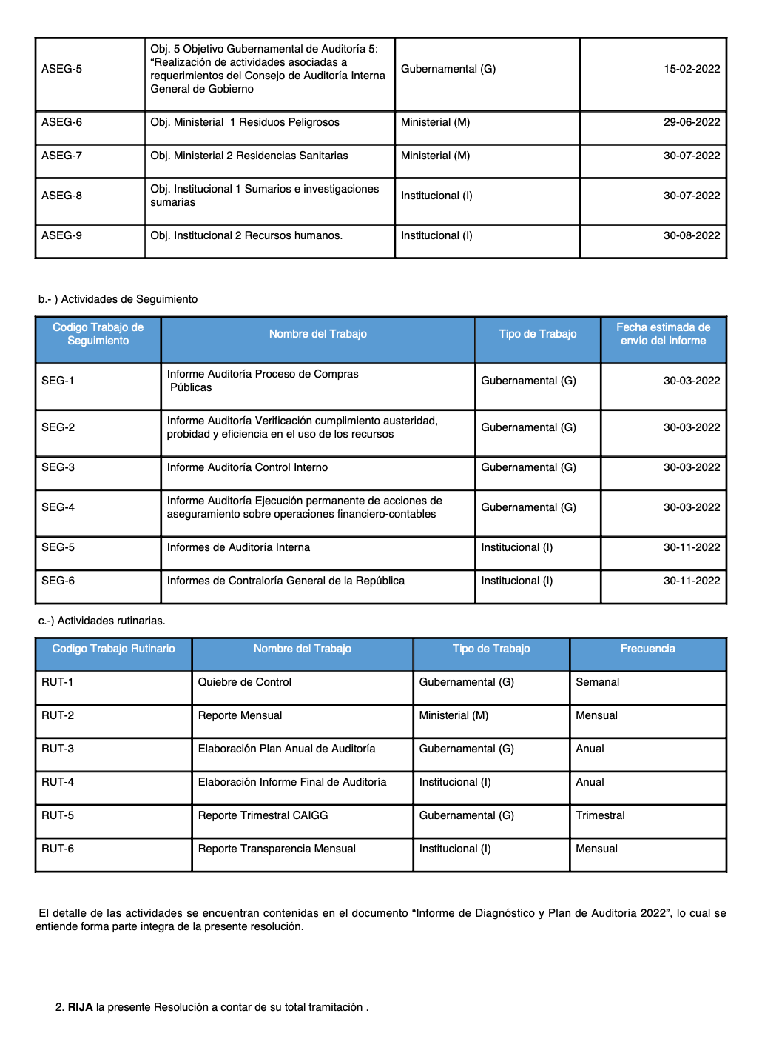
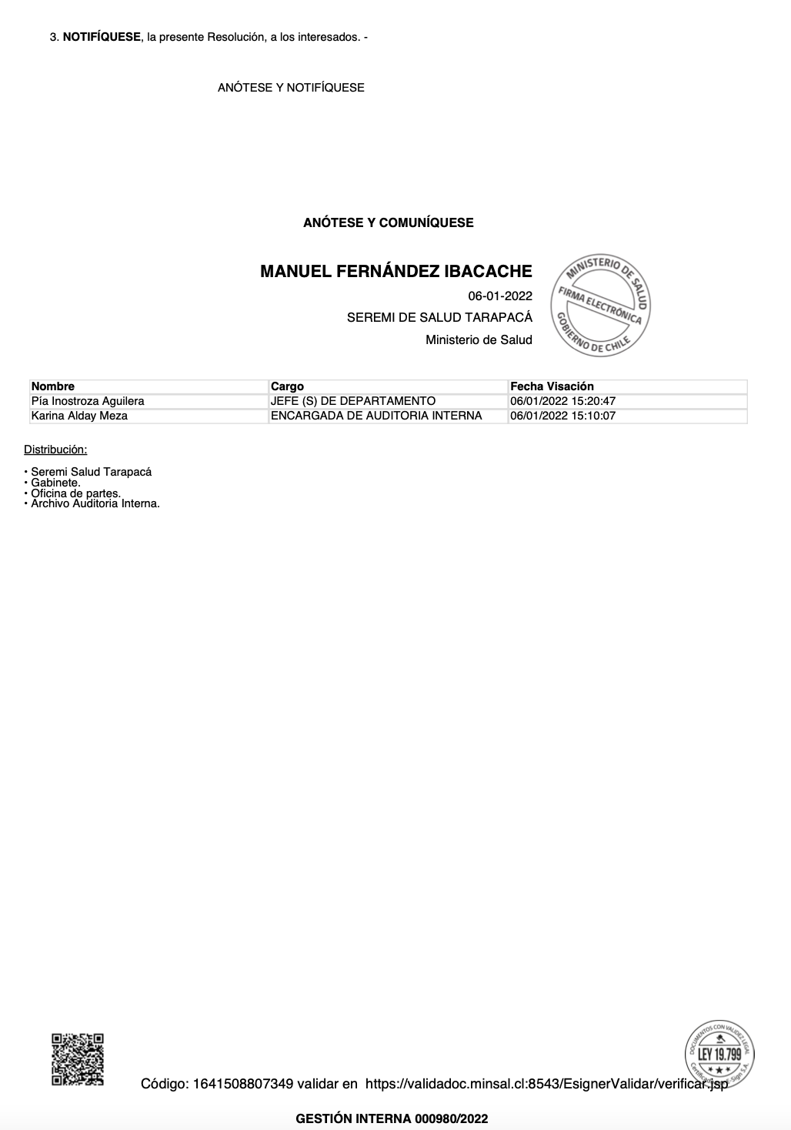

- Otros antecedentes
Agregar archivo/s o dirección electrónica con otros antecedentes que el Servicio considere relevantes de los 4 años de gestión y necesarios agregar.

